Dodgeball Danmark
Quick start regler - Skole Dodgeball

Spillere
6 spillere på hvert hold
Maksimalt 10 spillere i hver trup
Udskiftere sidder i udskiftningsområde eller fungerer som boldhentere
Udskiftninger kan laves mellem hvert sæt

Tid
Set varer 2 minutter
Kampe varer 2 halvlege af 7 minutter med så mange set som muligt inden for denne tid

Vind et set ved at:
Eliminer alle modstandere
Eller…
Have flest spillere tilbage på banen når et set er færdigt

Vind en kamp ved at:
Et hold vinder en kamp ved at have flest point
2 points for vundet set, 1 point for uafgjort, 0 for tabt set
I gruppespil, et hold modtager 2 point for en vundet kamp, 1 point for uafgjort kamp, 0 point for tabt kamp
Hvis en kamp er uafgjort i knockout eller playoffkampe spilles 1 minut overtid hvor hold starter forfra med 6 spillere på banen. Hvis der fortsat er uafgjort, spilles der sudden death.

Spil start
5 bolde placeres på midterlinjen
De to bolde på holdes VENSTRE side er deres dedikerede bolde
Midterbolden må hentes af begge hold
En bold er ikke aktiv før den har passeret tilbage over aktiveringslinjen

Aktive bolde
En bold er aktiv indtil den rammer gulvet, væggen eller andre omkringgivende overflader
Flere spil er mulige med en aktiv bold

Hit
En spiller der rammes af en aktiv bold fra modstanderen, vil blive kaldt ude
Skud til ansigtet tæller ikke, medmindre hovedet bliver brugt til at beskytte en bold for at ramme en anden kropsdel
En spiller der bevidst bruger hovedet til at beskytte andre dele af kroppen vil blive kaldt ude
Alle andre skud til ansigtet (side, bagfra eller ovenpå) vil være ude

Griber
En hver griber af en aktiv bold vil være gældende. Den kastende spiller der blev grebet vil blive kaldt ude OG det gribende hold vil få en spiller tilbage på banen.

Block
Spillere må bruge en bold i deres besiddelse til at blokere et indkommende skud. Hvis bolden skydes ud af hænderne i forsøget på at blokere vil man blive kaldt ude.

Stalling
Spillere bør ikke med vilje holde spillet hen. Når et hold har besiddelse af 3, 4 eller 5 bolde, bør de lave et angrebsforsøg med mindst 1 af disse bolde. Hvis dommeren kalder “spil bolden” har holdet 5 sekunder til at kaste. Hvis de ikke kaster inden nedtællingen er færdig - vil alle spillere der holder en bold blive kaldt ude.
Holdet må beholde en bold efter “spil bolden” er blevet kaldt og skal kaste de resterende bolde.

Flere spil
Følgende er mulige kombinerede spil.
En spiller bliver kaldt ude hvis man bliver ramt af en aktiv bold der rikochetterer fra en modspiller
En griber er gældende hvis en aktiv bold gribes efter den har ramt en anden spiller. I dette tilfælde bliver den ramte spiller samt den kastende spiller kaldt ude - hvis den ramte spiller er den første spiller ude, vil de returnere til banen med det samme.

Banen
Der spilles på en standard Dodgeball bane.
Spillere opfordres til at blive inden for banen markering og vil blive kaldt ude hvis stregerne overtrædes - både i siden og baglinjen
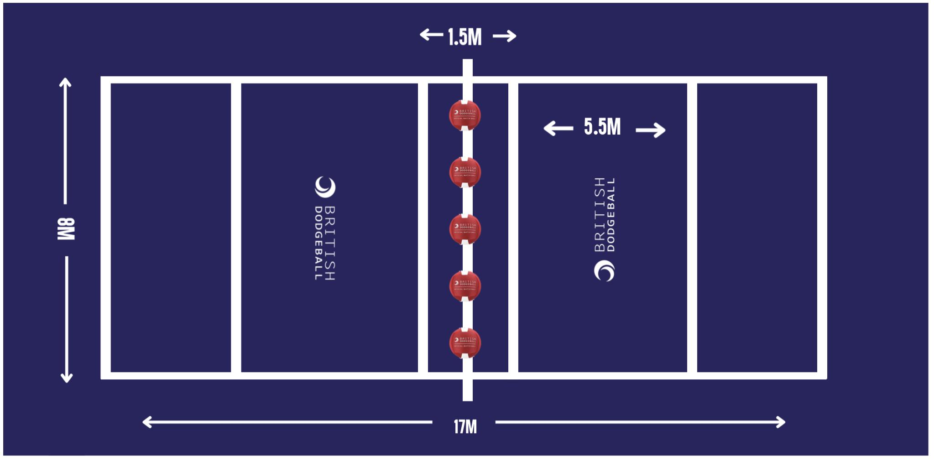
Spillere må ikke forlade banen for at hente bolde - boldhenterne indsamler bolde der er røget uden for banen.

